Межрегионального очно – заочного конкурса театральных коллективов «Поюжье. Театральные встречи в Подосиновце»
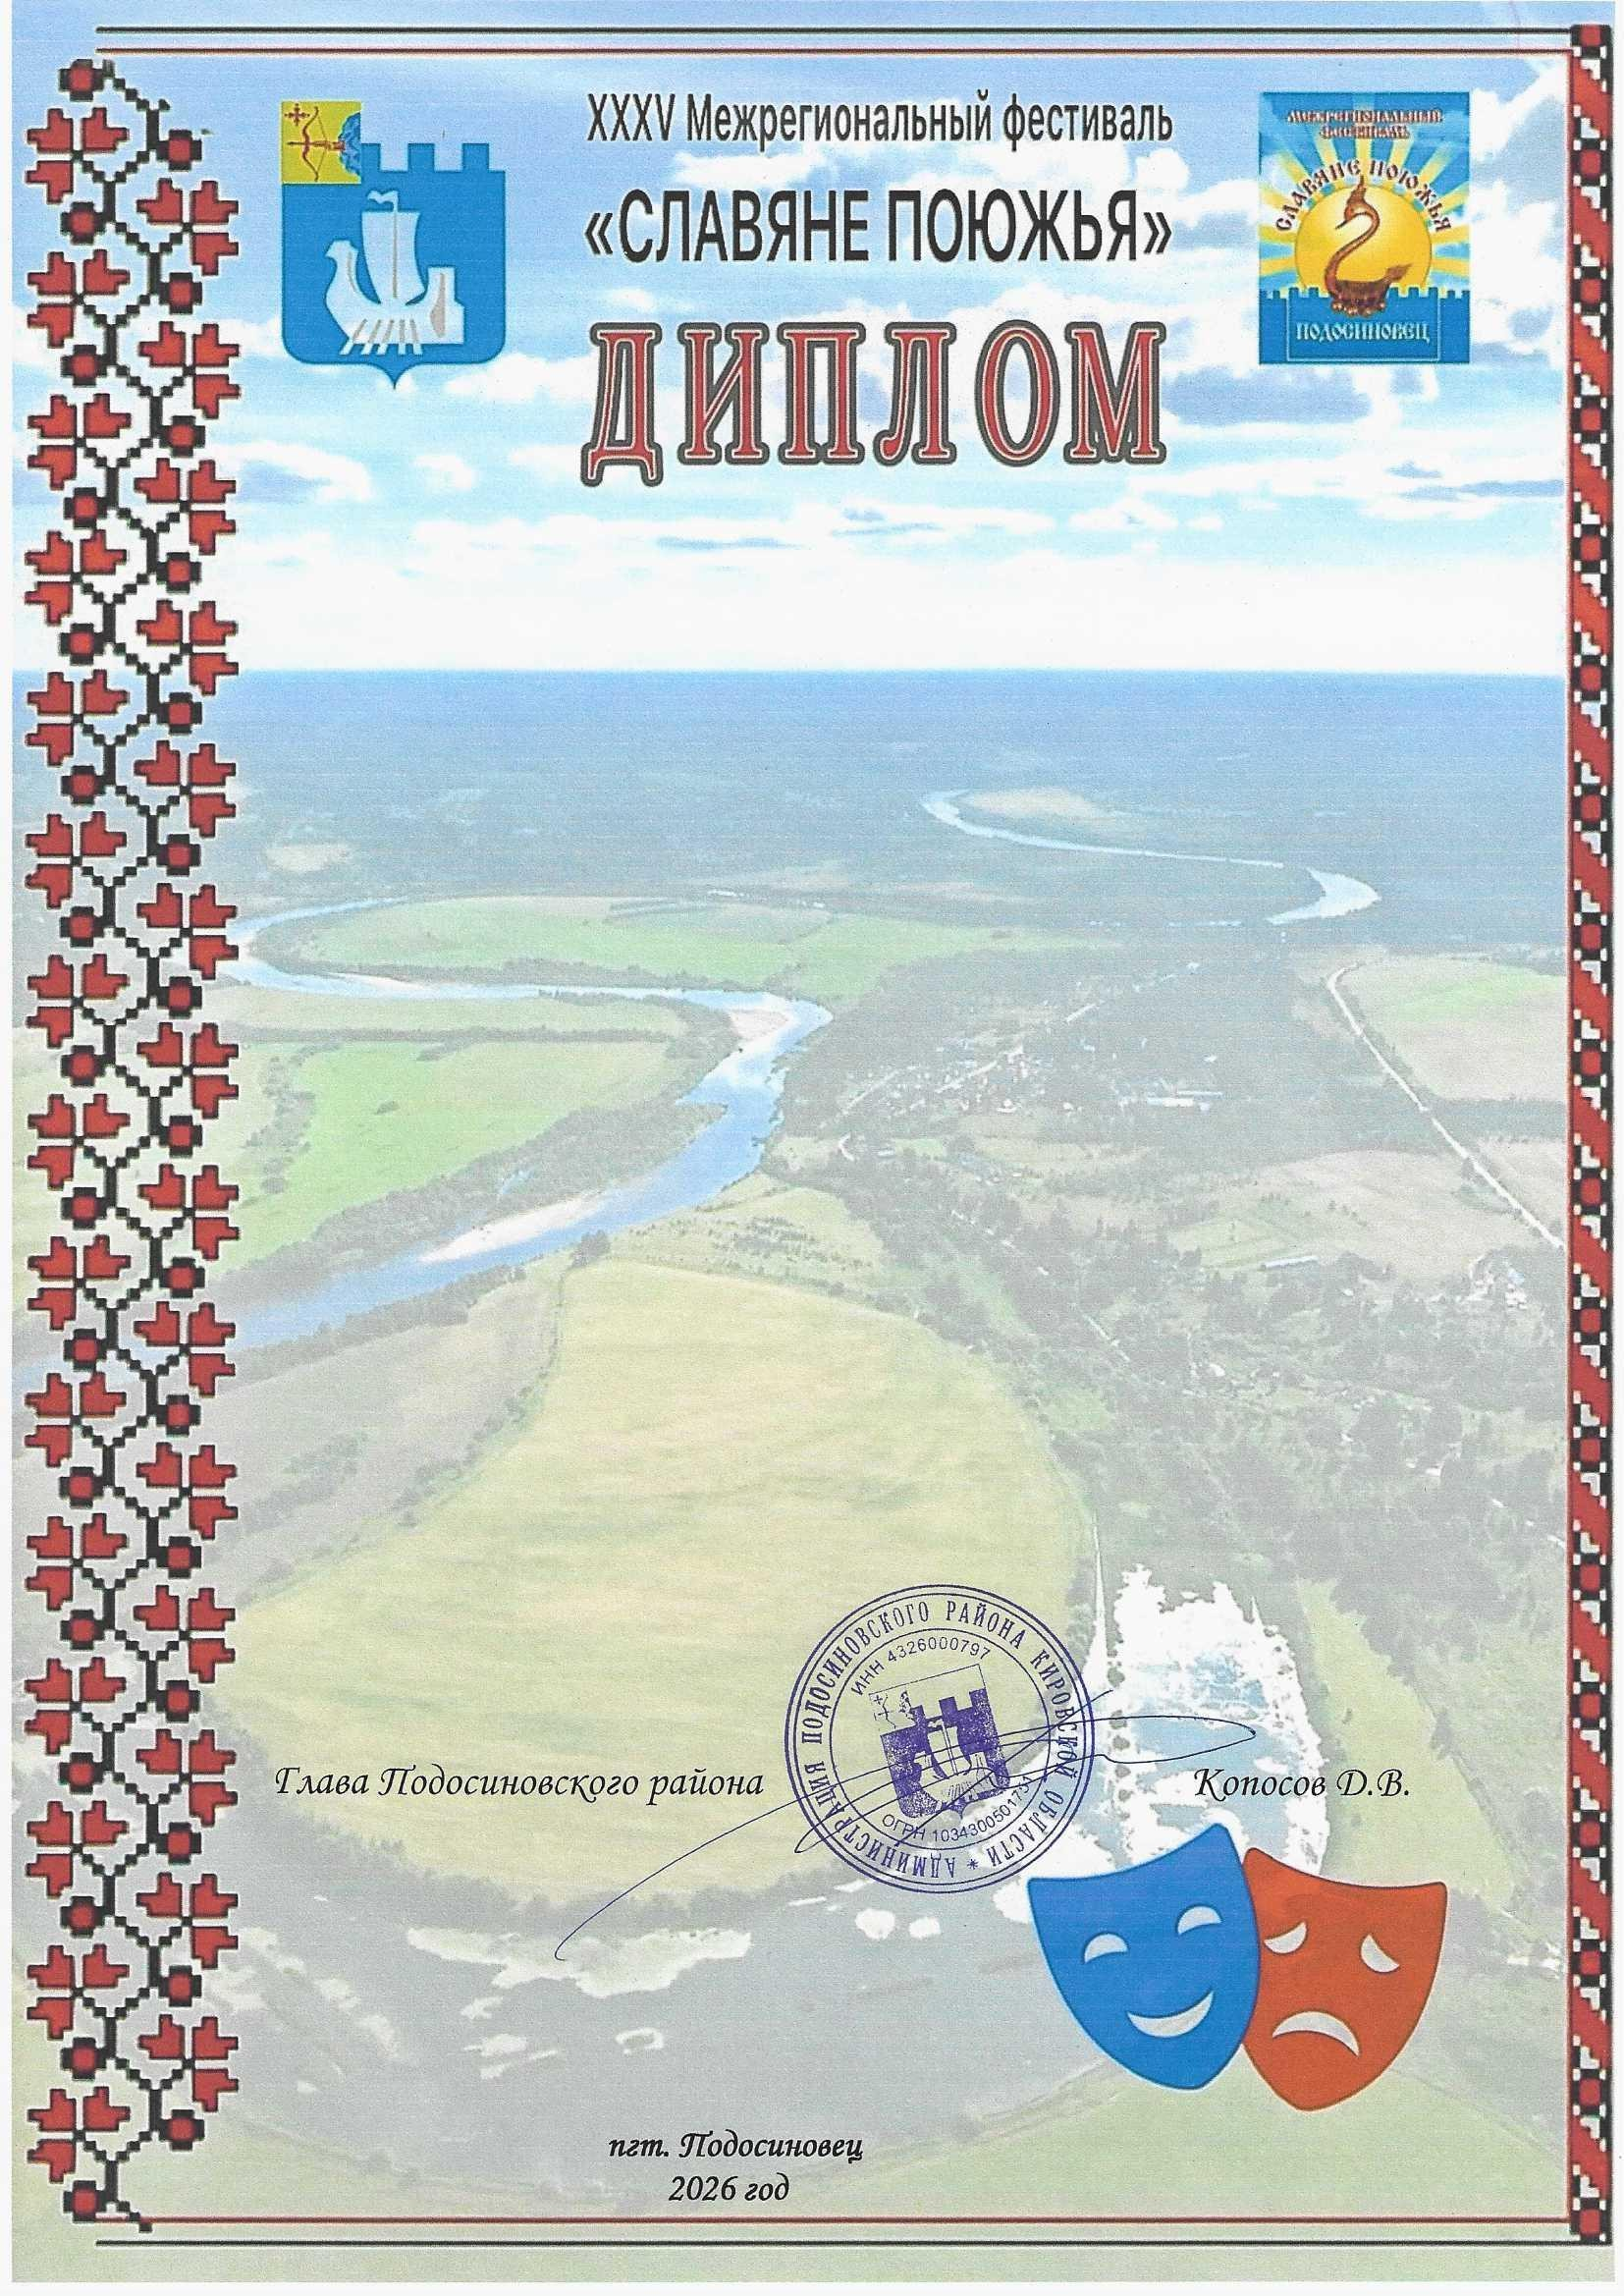
н а г р а ж д а е т с я

Надежда Сорокина

в номинации «Взрослый спектакль»
за лучшую женскую роль
второго плана
(Спектакль «Комната невесты»)
Театральная студия «Никольчане»
МБУК «Центральный Дом культуры»
Руководитель Гомзикова Юлия
Анатольевна

